Instalación de R y RStudio

**Windows**

**Paso 1 - Instalar R:**

Navegar a <http://cran.r-project.org/bin/windows/base/>

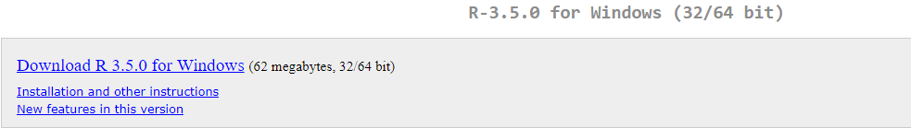

Dar click en *Download R 3.5.0 for Windows* y se descargará el paquete que corresponda a nuestro sistema.



Abrir dicho paquete y continuar dando siguiente para concluir la instalación con las características predeterminadas.

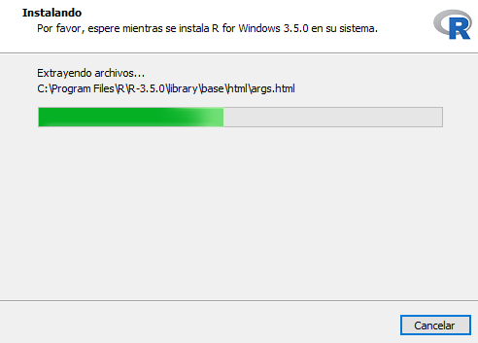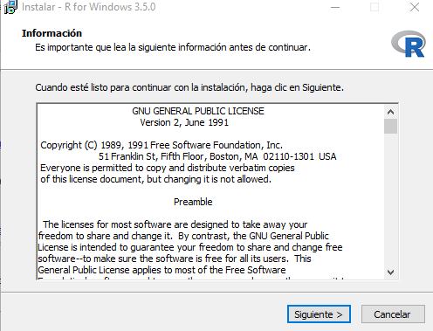

Dar click en **Finalizar** y listo, en el escritorio saldrán los siguientes accesos directos:

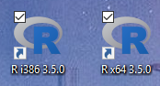

Estos archivos son el lenguaje R, el curso estará enfocado a trabajar con **RStudio**, la cual es una plataforma amigable para este lenguaje, procedemos con su instalación.

**Paso 2 - Instalar Rstudio:**

Navegar a <http://www.rstudio.com/products/rstudio/download/> dar click en *Download* en la sección que muestra la siguiente imagen:

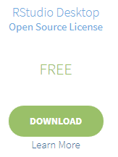

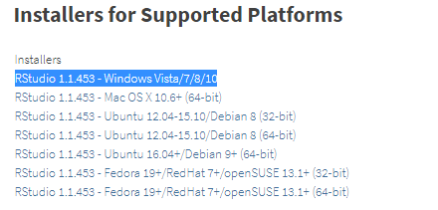Descargar el paquete que corresponda a nuestro sistema.



Una vez finalizada la descarga, abrir el paquete e instalar de manera predeterminada, dando click en *siguiente*:

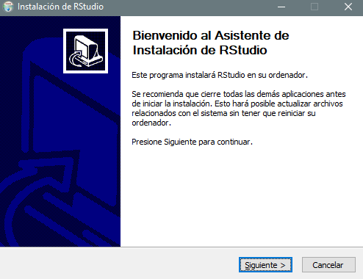

Continuando con la instalación, nuestro equipo nos debería mostrar una pantalla como a continuación:

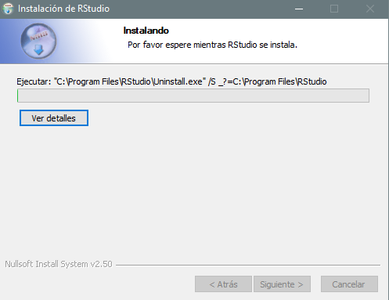

Una vez terminada, podemos buscar en nuestro equipo **RStudio**, el logotipo del programa se muestra a continuación:

 

Una vez abierto el programa, escribe “ 4+1 ” tal y como muestra la ventana siguiente, presiona *enter* y ¡habrás escrito tu primera línea de código en **R**!

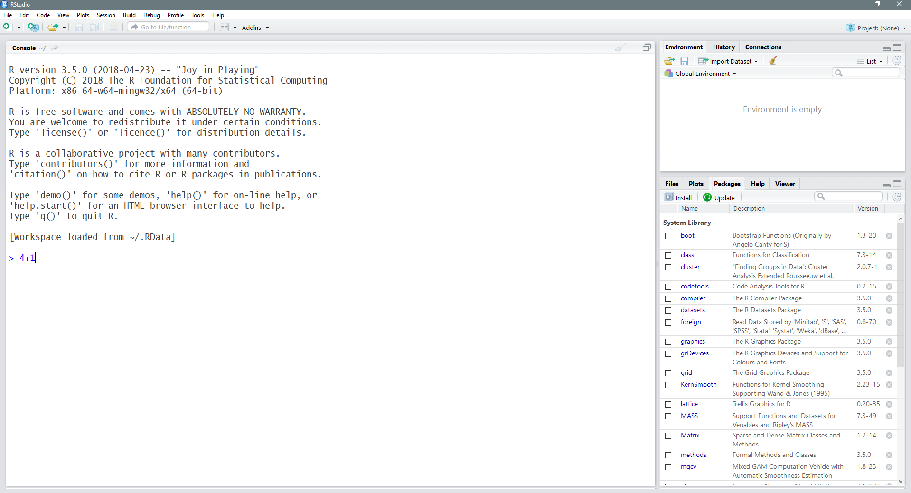

**Mac OS X**

**Paso 1 - Instalar R:**

Navegar a <http://cran.r-project.org/bin/macosx/> y dar click en: *R-3.5.9.pkg* a la izquierda de la página, es el apartado que se muestra tal y como en la siguiente imagen:

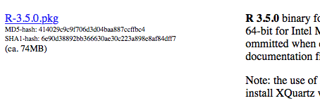

Al dar click, se abrirá la siguiente descarga:

Captura%20de%20pantalla%202018-05-16%20a%20la(s)%2019.53.57.png

Al finalizar, abrir el paquete para mostrar la siguiente ventana:

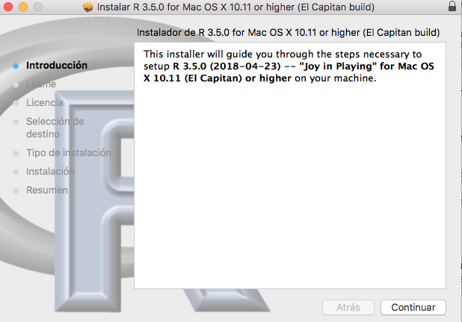

Dar click en *continuar*  y seguir la instalación con los valores predeterminados. Algunas de las ventanas que se nos muestran son las siguientes:

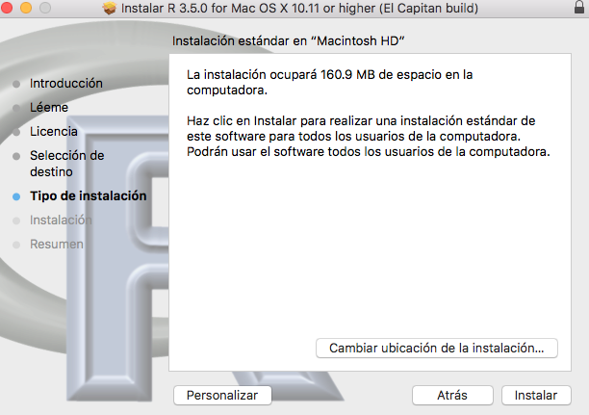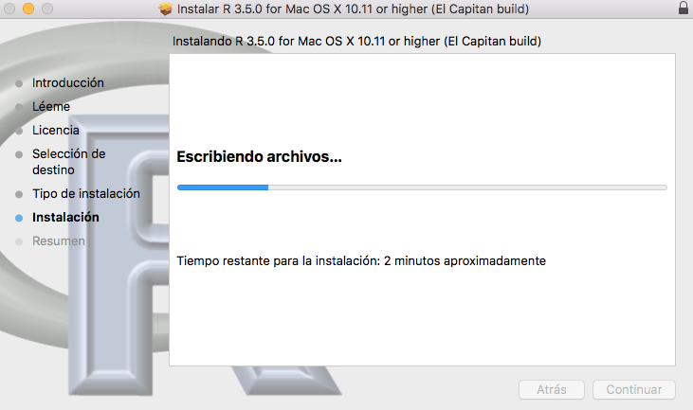

Una vez terminado, el programa se encontrará en la carpeta de aplicaciones.

El programa anterior es el lenguaje R, el curso estará enfocado a trabajar con **RStudio**, la cual es una plataforma amigable para este lenguaje, procedemos con su instalación.

**Paso 2 - Instalar Rstudio:**

Navegar a <http://www.rstudio.com/products/rstudio/download/> dar click en *Download* en la sección que muestra la siguiente imagen:



Descargar el paquete que corresponda a nuestro sistema.

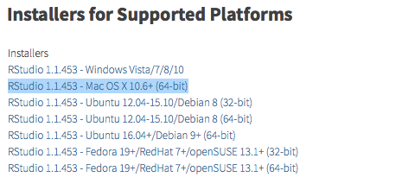

Se abrirá una descarga, al finalizar, abra el paquete.

Captura%20de%20pantalla%202018-05-16%20a%20la(s)%2020.04.53.png

Una vez abierto, se te pedirá que lo guardes en la carpeta de aplicaciones:

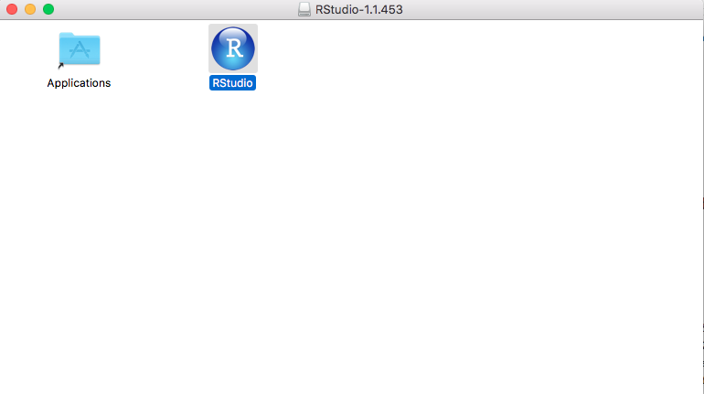

Una vez realizado lo anterior, ve a la carpeta de aplicaciones y busca **RStudio**, abre el programa (únicamente observa que ahí mismo también se encuentra **R**).

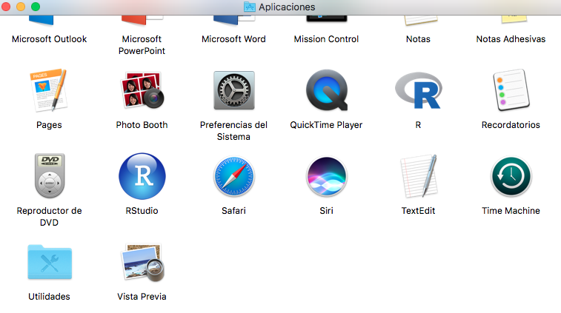

Dependiendo de las preferencias de seguridad de su equipo, saldrán las siguientes ventanas emergentes, de click en *abrir*  y en *ahora no*, respectivamente.

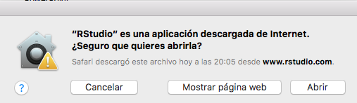

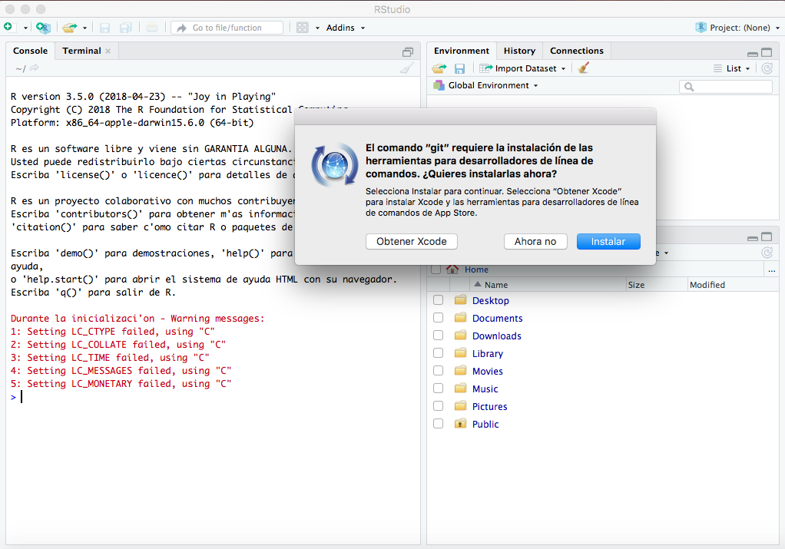

Una vez abierto el programa, escribe “ 4+1 ” tal y como muestra la ventana siguiente, presiona *enter* y ¡habrás escrito tu primera línea de código en **R**!

